绞车钢丝绳转弯门
技术领域
本实用新型涉及一种能够在煤矿井下巷道岔路和十字路口帮助绞车钢丝绳转弯的辅助设备。
背景技术
目前，在煤矿井下能够带动钢丝绳在巷道岔路和十字路口转弯的绞车只有无极绳绞车。可是，对于单级绳绞车，钢丝绳只能走直线或趋于直线的巷道，在需要钢丝绳转弯时，必须在另一条巷道安装另一台单级绳绞车和所配备的防爆电气设备。
发明内容
本实用新型要解决的技术问题是提供一种绞车钢丝绳转弯门，使用该转弯门可以实现钢丝绳转弯，又可以少安新高单级绳绞车和所配备的防爆电气设备。
为解决以上技术问题，本实用新型采用的技术方案是：
一种绞车钢丝绳转弯门，包括具有两扇门和门锁装置的对开门，门的外侧面枢接于门轴，门的内侧面各设有门杆，其中一扇门的门杆中部连接滑轮轴并安装滑轮，两扇门上各至少设有一个门三角杆套筒。
使用时，首先将两扇门打开转到两边煤壁上，把绞车钢丝绳挂到滑轮上；再把两扇门合在一块，用门锁装置将门锁住，使两扇门处于同一个平面上。然后，把三角杆套在门三角杆套筒和煤壁三角套筒上，使门、煤壁和三角杆形成三角形，构成稳定支撑。最后，启动绞车，滑轮在钢丝绳的作用力下绕着滑轮轴自转。
当矿车到达门前时，停止绞车，首先把三角杆从门三角杆套筒和煤壁三角套筒抽出。把门打开，把绞车钢丝绳从滑轮上脱落。最后，矿工把矿车推到门后，启动矿车。在矿井巷道转弯处需要两道矿用绞车钢丝绳转弯门。
作为一种优选的门安装结构，本实用新型所述的门的外侧面设有门轴杆，门轴杆的上下两端装有轴承，门轴杆通过轴承套在门轴上。
作为一种优选的门锁装置，本实用新型所述的门锁装置包括门锁、门锁套筒和限位块，其中，门锁套筒和限位块固定在门上，门锁是具有长边和短边的折弯杆状结构，两扇门的内侧至少各固定一个门锁套筒，两个限位块作为一组固定在其中一扇门的门锁套筒的延长线上，门锁的长边可插入两扇门的门锁套筒内，门锁的短边可卡在两个限位块的间隙中间。
本实用新型的门上有滑轮，钢丝绳挂在滑轮上，把门锁住，使用两扇门有两个优点，其一是防止钢丝绳脱落滑轮，其二是能够实现“行车不行人，行人不行车”的措施。使两扇门在门锁的作用下处于同一面上，是为了钢丝绳给滑轮的力分布在两扇门上，门、煤壁和三角杆组成的三角形，也是分担钢丝绳给滑轮传递的力。
本实用新型既可以实现钢丝绳转弯，又可以少安装单级绳绞车和所配备的防爆电气设备，还能够实现“行车不行人，行人不行车”的措施。这样，可以节省成本，减少设备的维修次数，提高生产效率，增强矿工的安全性。
附图说明
图1为本实用新型的结构示意图。
图2为三角杆支撑于门三角杆套筒和煤壁三角杆套筒时的示意图。
图中，1-门，2-门轴，3-门杆，4-滑轮，5-门三角杆套筒，6-门轴杆，7-门锁，8-门锁套筒，9-限位块，10-三角杆，11-煤壁三角杆套筒
具体实施方式
为了使本领域技术人员更好的理解本实用新型，以下结合附图对本实用新型作进一步清楚、完整的说明。
如图1所示，本实用新型所述的一种绞车钢丝绳转弯门，包括具有两扇门1和门锁装置的对开门。门的外侧面枢接于门轴2，门轴2的顶部和底部用锚杆、地锚和压盘固定在巷道的顶板和地板上。门1的内侧面各设有门杆3，除此外，门上还可以在水平和竖直方向上设置门杆，门杆与门杆之间焊接成框架式的门。其中一扇门1的门杆3中部连接滑轮轴并安装滑轮4，门杆3与滑轮轴通过螺栓连接，可以方便维修。两扇门1上各至少设有一个门三角杆套筒5，同时，如图2所示，在煤壁上设置煤壁三角杆套筒11，把三角杆10套在门三角杆套筒和煤壁三角杆套筒内，使得门、煤壁和三角杆组成稳定的三角形结构。
如图1所示，门1的外侧面设有门轴杆6，门轴杆6的上下两端装有轴承，门轴杆6通过轴承套在门轴2上。打开或关闭门时，门轴杆6可绕着门轴2转动。
如图1所示，所述的门锁装置包括门锁7、门锁套筒8和限位块9，其中，门锁套筒8和限位块9固定在门1上，门锁7是具有长边和短边的折弯杆状结构，两扇门1的内侧至少各固定一个门锁套筒8，两个限位块9作为一组固定在其中一扇门1的门锁套筒8的延长线上，门锁7的长边可插入两扇门的门锁套筒8内，门锁7的短边可卡在两个限位块9的间隙中间。如图1所示的实施例公开的是在门的上下位置各设置了一个门锁装置。关闭门时，使两扇门合在一起，把门锁7的长边插入门锁套筒8内，转动门锁短边转动到两个限位块9的空隙内卡紧，使两扇门处于同一平面上。
本实用新型要求保护的范围不限于以上具体实施方式，对于本领域技术人员而言，本实用新型可以有多种变形和更改，凡在本实用新型的构思与原则之内所作的任何修改、改进和等同替换都应包含在本实用新型的保护范围之内。
权利要求书
- 一种绞车钢丝绳转弯门，包括具有两扇门（1）和门锁装置的对开门，门的外侧面枢接于门轴（2），其特征在于：门（1）的内侧面各设有门杆（3），其中一扇门（1）的门杆（3）中部连接滑轮轴并安装滑轮（4），两扇门（1）上各至少设有一个门三角杆套筒（5）。
- 根据权利要求1所述的绞车钢丝绳转弯门，其特征在于：门（1）的外侧面设有门轴杆（6），门轴杆（6）的上下两端装有轴承，门轴杆（6）通过轴承套在门轴（2）上。
- 根据权利要求1所述的绞车钢丝绳转弯门，其特征在于：所述的门锁装置包括门锁（7）、门锁套筒（8）和限位块（9），其中，门锁套筒（8）和限位块（9）固定在门（1）上，门锁（7）是具有长边和短边的折弯杆状结构，两扇门（1）的内侧至少各固定一个门锁套筒（8），两个限位块（9）作为一组固定在其中一扇门（1）的门锁套筒（8）的延长线上，门锁（7）的长边可插入两扇门的门锁套筒（8）内，门锁（7）的短边可卡在两个限位块（9）的间隙中间。
说明书摘要
本实用新型涉及一种绞车钢丝绳转弯门，包括具有两扇门和门锁装置的对开门，门的外侧面枢接于门轴，门的内侧面各设有门杆，其中一扇门的门杆中部连接滑轮轴并安装滑轮，两扇门上各至少设有一个门三角杆套筒。本实用新型的门上有滑轮，钢丝绳挂在滑轮上，把门锁住，使两扇门在门锁的作用下处于同一面上，钢丝绳给滑轮的力分布在两扇门上，门、煤壁和三角杆组成的三角形，也可分担钢丝绳给滑轮传递的力。使用该转弯门可以实现钢丝绳转弯，又可以少安新高单级绳绞车和所配备的防爆电气设备。
说明书附图
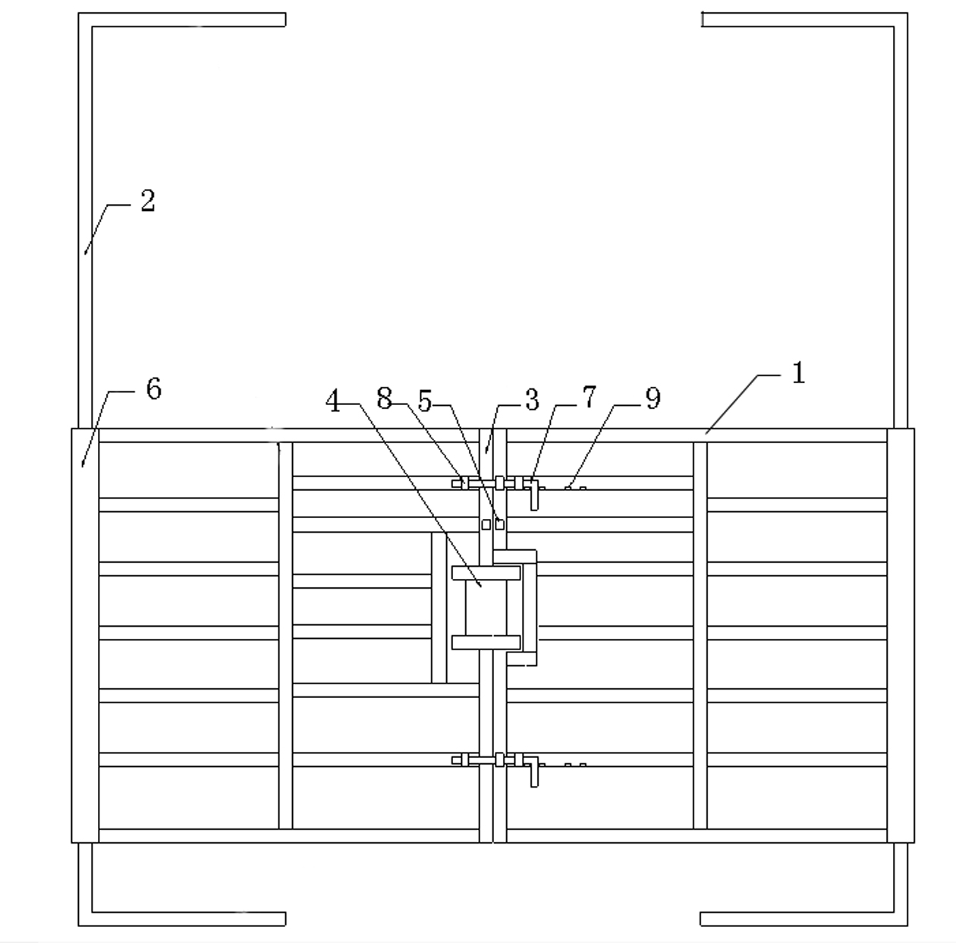
图1
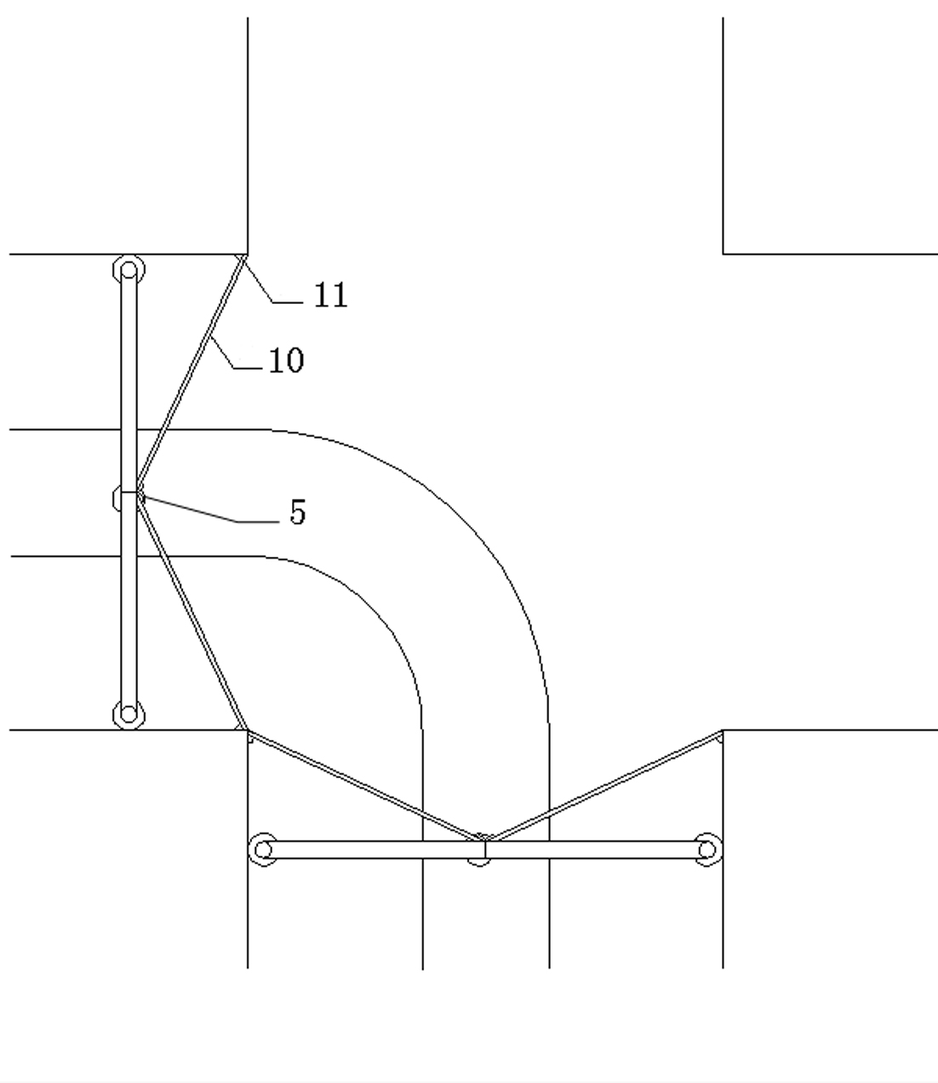
图2

